BÁO CÁO KẾT QUẢ THỰC HIỆN DỰ ÁN
CUỘC THI KHOA HỌC KỸ THUẬT CÁC CẤP
THIẾT BỊ CẢNH BÁO KHÍ ĐỘC VÀ THIẾU OXYGEN
TRONG KHÔNG GIAN KÍN
Lĩnh vực nghiên cứu: Hệ thống nhúng
Mã số dự án: [Ẩn theo quy chế]
Đơn vị dự thi: [Ẩn danh theo quy định cuộc thi]
Người thực hiện: Nhóm học sinh Nghiên cứu Dự án
Người hướng dẫn khoa học: [Ẩn danh theo quy định cuộc thi]

Thời gian thực hiện: Tháng 06/2026 – Tháng 09/2026

Địa điểm thực hiện dự án:
NĂM HỌC 2025 – 2026

MỤC LỤC
A. TÓM TẮT DỰ ÁN 3
I. TÍNH MỚI 3
II. TÍNH KHOA HỌC 3
III. TÍNH THỰC TIỄN 3
IV. TÍNH CỘNG ĐỒNG 3
B. KẾ HOẠCH NGHIÊN CỨU 4
I. LÝ DO CHỌN DỰ ÁN 4
II. CÂU HỎI NGHIÊN CỨU; VẤN ĐỀ NGHIÊN CỨU; GIẢ THUYẾT KHOA HỌC 4
1. Câu hỏi nghiên cứu 4
2. Vấn đề nghiên cứu 5
3. Giả thuyết khoa học 5
III. THIẾT KẾ VÀ PHƯƠNG PHÁP NGHIÊN CỨU 5
1. Phương pháp tổng hợp tài liệu 5
2. Phương pháp thực nghiệm 5
2.1. Chuẩn bị linh kiện và công cụ 5
2.2. Lắp ráp mạch và viết code Arduino 6
2.3. Các bước tiến hành nghiên cứu 6
IV. TIẾN HÀNH NGHIÊN CỨU – KẾT QUẢ 7
1. Cấu tạo chi tiết của thiết bị 7
2. Cơ cấu hộp nhựa bảo vệ đầu dò thả sâu 8
3. Giải pháp chống sụt áp đường dây theo Định luật Ohm 9
4. Cách thiết bị hoạt động và kích hoạt còi hú báo động 10
5. Quy định an toàn khi nhóm làm thí nghiệm 10
6. Kết quả thử nghiệm thực tế trong buồng thử kín 11
7. Đánh giá hoạt động và nhận xét của thầy cô 12
V. KẾT LUẬN 13
VI. HƯỚNG PHÁT TRIỂN 13
VII. TÀI LIỆU THAM KHẢO 14

THIẾT BỊ CẢNH BÁO KHÍ ĐỘC VÀ THIẾU OXYGEN TRONG KHÔNG GIAN KÍN
Tập thể thực hiện: Tác giả 1 – Trưởng nhóm, Tác giả 2 – Thành viên

A. TÓM TẮT DỰ ÁN

I. TÍNH MỚI
Dự án “Thiết Bị Cảnh Báo Khí Độc Và Thiếu Oxygen Trong Không Gian Kín” kết hợp các cảm biến điện tử và bo mạch vi điều khiển ESP32 để tạo thành một thiết bị cảnh báo nguy hiểm từ xa giá rẻ:
- Đo từ xa an toàn: Khác với cách thử dân gian nguy hiểm như thả ngọn nến hoặc con gà con, thiết bị của chúng em đo nồng độ khí từ xa bằng cách thả cụm cảm biến xuống trước, người đứng bên ngoài không gian kín quan sát màn hình và nghe tiếng còi báo động trước khi bước vào.
- Đường truyền có dây tin cậy: Nhận thấy sóng vô tuyến (Wi-Fi, Bluetooth) bị vách đất và bê tông dày hấp thụ triệt để, nhóm sử dụng trực tiếp 1 sợi cáp mạng Cat5e với chuẩn truyền vi sai RS-485 (MAX485) giúp tín hiệu truyền ổn định, không bị nhiễu.
- Sáng tạo giải pháp cụm 3 – 3 – 2: Vận dụng kiến thức môn Vật lý lớp 9 (Định luật Ohm) để chập 3 sợi nguồn Dương, 3 sợi nguồn Âm và 2 sợi vi sai trên sợi cáp mạng, tự khắc phục triệt để hiện tượng rơi rụng điện áp khi kéo dây dài.

II. TÍNH KHOA HỌC
- Dựa trên bài học môn Khoa học tự nhiên lớp 8 về thành phần không khí: khí Oxygen cần thiết cho sự sống; ở dưới đáy không gian kín sâu rác rưởi phân hủy làm lượng Oxygen cạn kiệt và tích tụ các khí độc nặng hơn không khí.
- Ứng dụng Định luật Ohm và công thức tính điện trở dây dẫn trong môn Vật lý lớp 9 để giải quyết vấn đề cấp nguồn cho cảm biến.

III. TÍNH THỰC TIỄN
Thiết bị hoạt động trực quan: màn hình nhỏ OLED hiện rõ số đo nồng độ Oxygen, khí than CO, khí gas; còi chip kêu to khi Oxygen giảm dưới 18% để báo hiệu nguy hiểm. Linh kiện dễ tìm mua trên thị trường, chi phí lắp ráp tiết kiệm (dưới 2 triệu đồng). Có thể ứng dụng trong đời sống gia đình và nông thôn.

IV. TÍNH CỘNG ĐỒNG
Dự án hướng đến việc nâng cao nhận thức của học sinh và người lao động về an toàn khi làm việc ở không gian kín; nhắc nhở mọi người không được chủ quan bước vào các không gian kín sâu khi chưa kiểm tra an toàn, góp phần phòng tránh các vụ tai nạn ngạt thở thương tâm.

B. KẾ HOẠCH NGHIÊN CỨU

I. LÝ DO CHỌN DỰ ÁN
Trong đời sống sinh hoạt và sản xuất, người lao động thường phải làm việc trong các không gian kín như hầm biogas, bồn chứa, cống ngầm, bể nước ngầm để sửa chữa hoặc vệ sinh. Thỉnh thoảng chúng em vẫn nghe tin về các vụ tai nạn ngạt thở đau lòng: người bước vào không gian kín bị ngất xỉu, người bên ngoài vội nhảy vào cứu cũng bị ngất theo, khiến nhiều người tử vong cùng lúc.
Khi học môn Khoa học tự nhiên lớp 8 (chủ đề Không khí và Sự thở), chúng em biết rằng khí Oxygen chiếm khoảng 21% thể tích không khí và là dưỡng khí duy trì sự sống. Dưới đáy không gian kín sâu lâu ngày, rác rưởi phân hủy và sắt gỉ hút hết Oxygen làm lượng Oxygen giảm mạnh; đồng thời tích tụ khí độc Carbon Monoxide (CO) và khí gas (CH₄). Những khí này đều không màu, không mùi, mắt thường không nhìn thấy được, khi hít phải sẽ bị chóng mặt và ngất xỉu chỉ sau vài chục giây.
Người dân thường thử bằng cách thả ngọn nến hoặc con gà con xuống đáy không gian kín. Nhưng ngọn nến ở mức 16% Oxygen vẫn cháy được, trong khi con người ở mức này đã bị khó thở và ngất xỉu; nếu trong không gian kín có khí gas thì nến còn gây bắt lửa rất nguy hiểm. Các máy đo khí công nghiệp chuyên dụng thì giá quá đắt (chục triệu đồng) người dân lao động khó tiếp cận.
Từ đó, chúng em quyết định tìm cách tự chế tạo một thiết bị nhỏ gọn, giá rẻ, có thể thả xuống đo trước từ xa để bảo vệ an toàn cho con người, mang tên “Thiết Bị Cảnh Báo Khí Độc Và Thiếu Oxygen Trong Không Gian Kín”.

II. CÂU HỎI NGHIÊN CỨU; VẤN ĐỀ NGHIÊN CỨU; GIẢ THUYẾT KHOA HỌC

1. Câu hỏi nghiên cứu
- Sẽ sử dụng những linh kiện và cảm biến nào để tạo ra thiết bị?
- Các bo mạch và cảm biến hoạt động ra sao, liên kết với nhau như thế nào?
- Dây cáp dài làm điện áp bị sụt giảm thì khắc phục bằng cách nào theo kiến thức môn Vật lý lớp 9?
- Thiết bị có đo được nồng độ khí và phát còi báo động kịp thời khi thiếu Oxygen không?

2. Vấn đề nghiên cứu
- Lựa chọn các linh kiện cảm biến và bo mạch vi điều khiển phù hợp, giá rẻ để sử dụng cho dự án.
- Tìm cách kết nối mạch đo trong không gian kín với mạch hiển thị bên ngoài qua đường truyền cáp mạng RS-485.
- Giải quyết hiện tượng sụt điện áp trên dây dẫn dài bằng kiến thức Vật lý.
- Tiến hành thử nghiệm thiết bị trong phòng học STEM bằng buồng thử mô phỏng.

3. Giả thuyết khoa học
Nếu sử dụng bo mạch vi điều khiển ESP32 kết nối với cảm biến Oxygen, cảm biến khí than MQ-7, cảm biến khí gas MQ-4, truyền tín hiệu qua chíp MAX485 và chập dây nguồn chống sụt áp, chúng em sẽ tạo ra được một thiết bị đo khí từ xa hoạt động ổn định. Thiết bị có thể phát còi báo động kịp thời khi lượng Oxygen giảm dưới 18% hoặc có khí độc để ngăn con người bước xuống.

III. THIẾT KẾ VÀ PHƯƠNG PHÁP NGHIÊN CỨU

1. Phương pháp tổng hợp tài liệu
Tìm hiểu sách giáo khoa Khoa học tự nhiên lớp 8 (bài Không khí - Oxygen), sách giáo khoa Vật lý lớp 9 (bài Định luật Ohm và điện trở dây dẫn), các tài liệu hướng dẫn về cảm biến và vi điều khiển ESP32 trên Internet.

2. Phương pháp thực nghiệm

2.1. Chuẩn bị linh kiện và công cụ
- 2 bo mạch vi điều khiển ESP32 NodeMCU.
- 1 cảm biến đo nồng độ khí Oxygen điện hóa.
- 1 cảm biến phát hiện khí CO (MQ-7).
- 1 cảm biến phát hiện khí gas / Metan (MQ-4).
- 1 cảm biến đo nhiệt độ và độ ẩm DHT22.
- 1 màn hình nhỏ OLED 0.96 inch và 1 còi chip 5V.
- 2 module truyền tín hiệu vi sai MAX485.
- Bộ 2 viên pin sạc 18650, mạch bảo vệ pin và mạch hạ áp LM2596.
- Cuộn dây cáp mạng 4 cặp dây xoắn, hộp nhựa bảo vệ, dây buộc.
- Phần mềm lập trình Arduino IDE cài trên máy tính.

2.2. Lắp ráp mạch và viết code Arduino
- Cắm các cảm biến Oxygen, MQ-7, MQ-4, DHT22 và MAX485 vào bo ESP32 phụ (làm cụm đầu dò thả sâu).
- Nối màn hình OLED, còi chip, đèn LED và MAX485 vào bo ESP32 chính (làm khối cầm tay trên bờ).
- Viết code trong phần mềm Arduino IDE: lập trình bo trong không gian kín đọc dữ liệu cảm biến định kỳ 1.5 giây một lần rồi gửi ra ngoài; lập trình bo bên ngoài nhận dữ liệu, hiển thị lên màn hình OLED và kiểm tra ngưỡng nguy hiểm để kích hoạt còi hú.

2.3. Các bước tiến hành nghiên cứu
Dự án được nhóm thực hiện tuần tự qua các bước sau:
- Bước 1: Khảo sát thực tế các vụ tai nạn ngạt khí và tìm hiểu kiến thức về Oxygen, khí độc.
- Bước 2: Lựa chọn các linh kiện cảm biến phù hợp, giá rẻ, dễ mua.
- Bước 3: Thiết kế sơ đồ nối dây của thiết bị gồm 2 khối (đầu dò và khối trên bờ).
- Bước 4: Lắp ráp mạch điện thử nghiệm trên breadboard và hàn vào bảng mạch đục lỗ.
- Bước 5: Viết code điều khiển trên Arduino IDE và nạp vào 2 bo ESP32.
- Bước 6: Tự làm vỏ hộp nhựa bảo vệ cho cụm cảm biến khi thả sâu.
- Bước 7: Giải quyết hiện tượng sụt điện áp trên dây cáp dài theo Định luật Ohm.
- Bước 8: Chế tạo buồng thử kín bằng hộp nhựa 15 lít và tiến hành các thử nghiệm mô phỏng.
- Bước 9: Ghi nhận kết quả đo, lấy ý kiến đóng góp của thầy cô và hoàn thiện báo cáo.

IV. TIẾN HÀNH NGHIÊN CỨU – KẾT QUẢ

1. Cấu tạo chi tiết của thiết bị
Thiết bị của chúng em được thiết kế thành hai khối nhỏ gọn:
- Khối cảm biến thả sâu (đầu dò): Gồm bo ESP32 phụ, cảm biến Oxygen, cảm biến CO (MQ-7), cảm biến khí gas (MQ-4), cảm biến nhiệt ẩm DHT22 và chíp MAX485 đặt gọn trong hộp nhựa bảo vệ.
- Khối cầm tay trên bờ: Gồm bo ESP32 chính, màn hình nhỏ OLED 0.96 inch, còi chip 5V, đèn LED báo trạng thái và bộ pin sạc 18650.
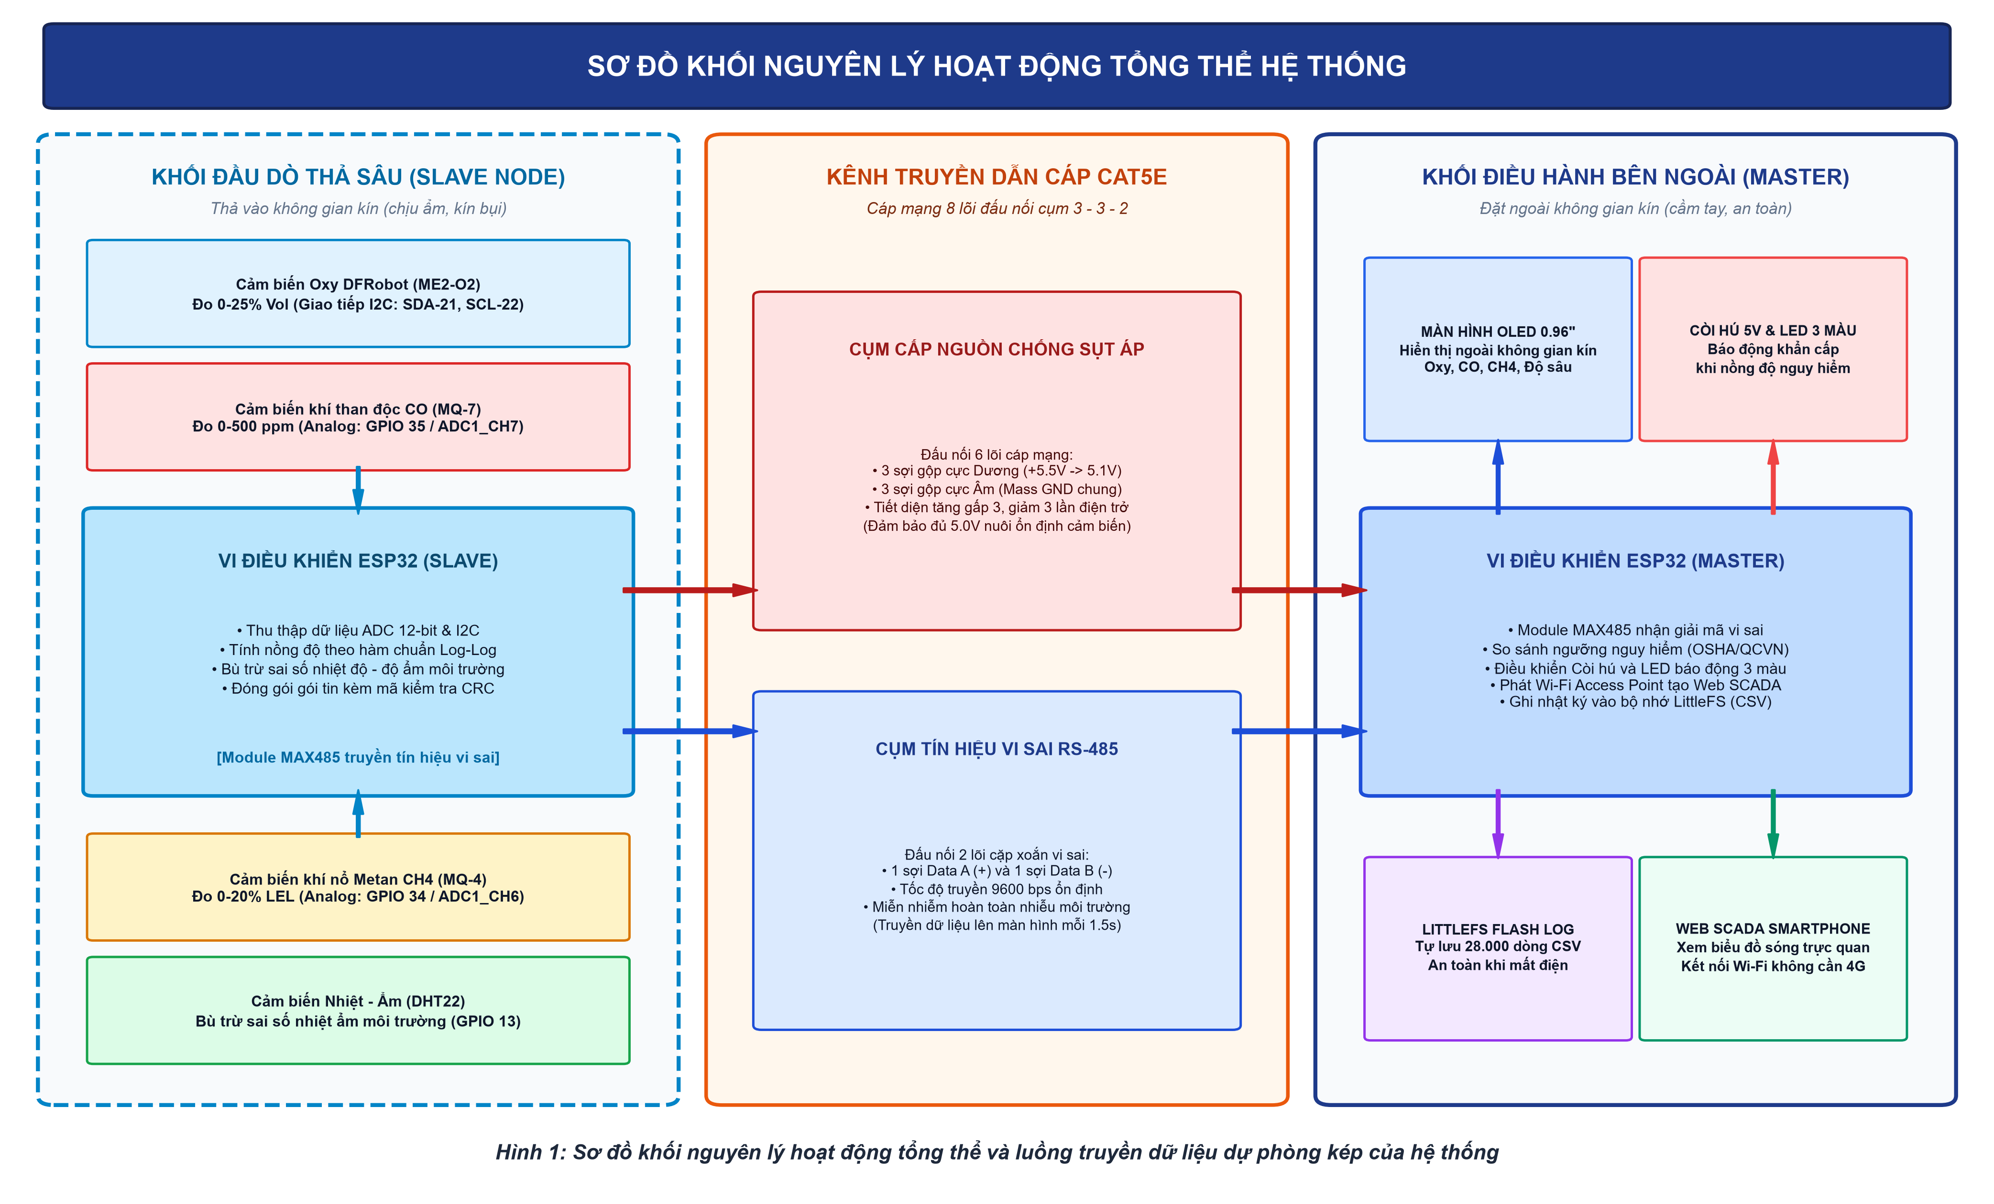
Hình 1: Sơ đồ khối nguyên lý hoạt động của thiết bị
Tên linh kiện | Khối sử dụng | Chân nối ESP32 | Nhiệm vụ trong thiết bị
ESP32 NodeMCU (2 bo) | Cả 2 khối | Nguồn 5V / 3.3V | Bộ xử lý điều khiển và phát sóng
Cảm biến Oxygen điện hóa | Khối thả sâu | GPIO 21 (SDA), 22 (SCL) | Đo nồng độ khí Oxygen
Cảm biến khí CO (MQ-7) | Khối thả sâu | GPIO 35 (Chân Analog) | Phát hiện khí than độc hại
Cảm biến khí gas (MQ-4) | Khối thả sâu | GPIO 34 (Chân Analog) | Phát hiện khí gas dễ cháy
Cảm biến DHT22 | Khối thả sâu | GPIO 13 (Chân Digital) | Đo nhiệt độ và độ ẩm
Chíp MAX485 (2 cái) | Cả 2 khối | GPIO 16, 17, 4 | Truyền tín hiệu qua dây cáp xa

2. Cơ cấu hộp nhựa bảo vệ đầu dò thả sâu
Trong môi trường không gian kín thường ẩm ướt và dễ va quẹt vào vách thành khi hạ xuống hoặc kéo lên. Để bảo vệ các linh kiện, nhóm chúng em tự chế tạo vỏ hộp bảo vệ cho cụm cảm biến bằng hộp nhựa kỹ thuật:
- Vỏ hộp nhựa bảo vệ: Sử dụng hộp nhựa cứng để bảo vệ bo mạch và cảm biến bên trong không bị vỡ khi va chạm.
- Lỗ thông khí dốc nghiêng: Khoan các lỗ lấy mẫu khí nghiêng xuống dưới để nước nhỏ giọt từ trên không rơi thẳng vào mạch cảm biến.
- Màng mỏng chắn nước: Dán một lớp màng lọc mỏng chắn nước để ngăn hạt sương ẩm nhưng khí vẫn khuếch tán vào cảm biến được.
- Quả rọi định hướng: Buộc thêm quả rọi kim loại nhỏ ở đáy hộp để giúp đầu dò giữ trọng tâm thẳng đứng khi thả dây xuống.
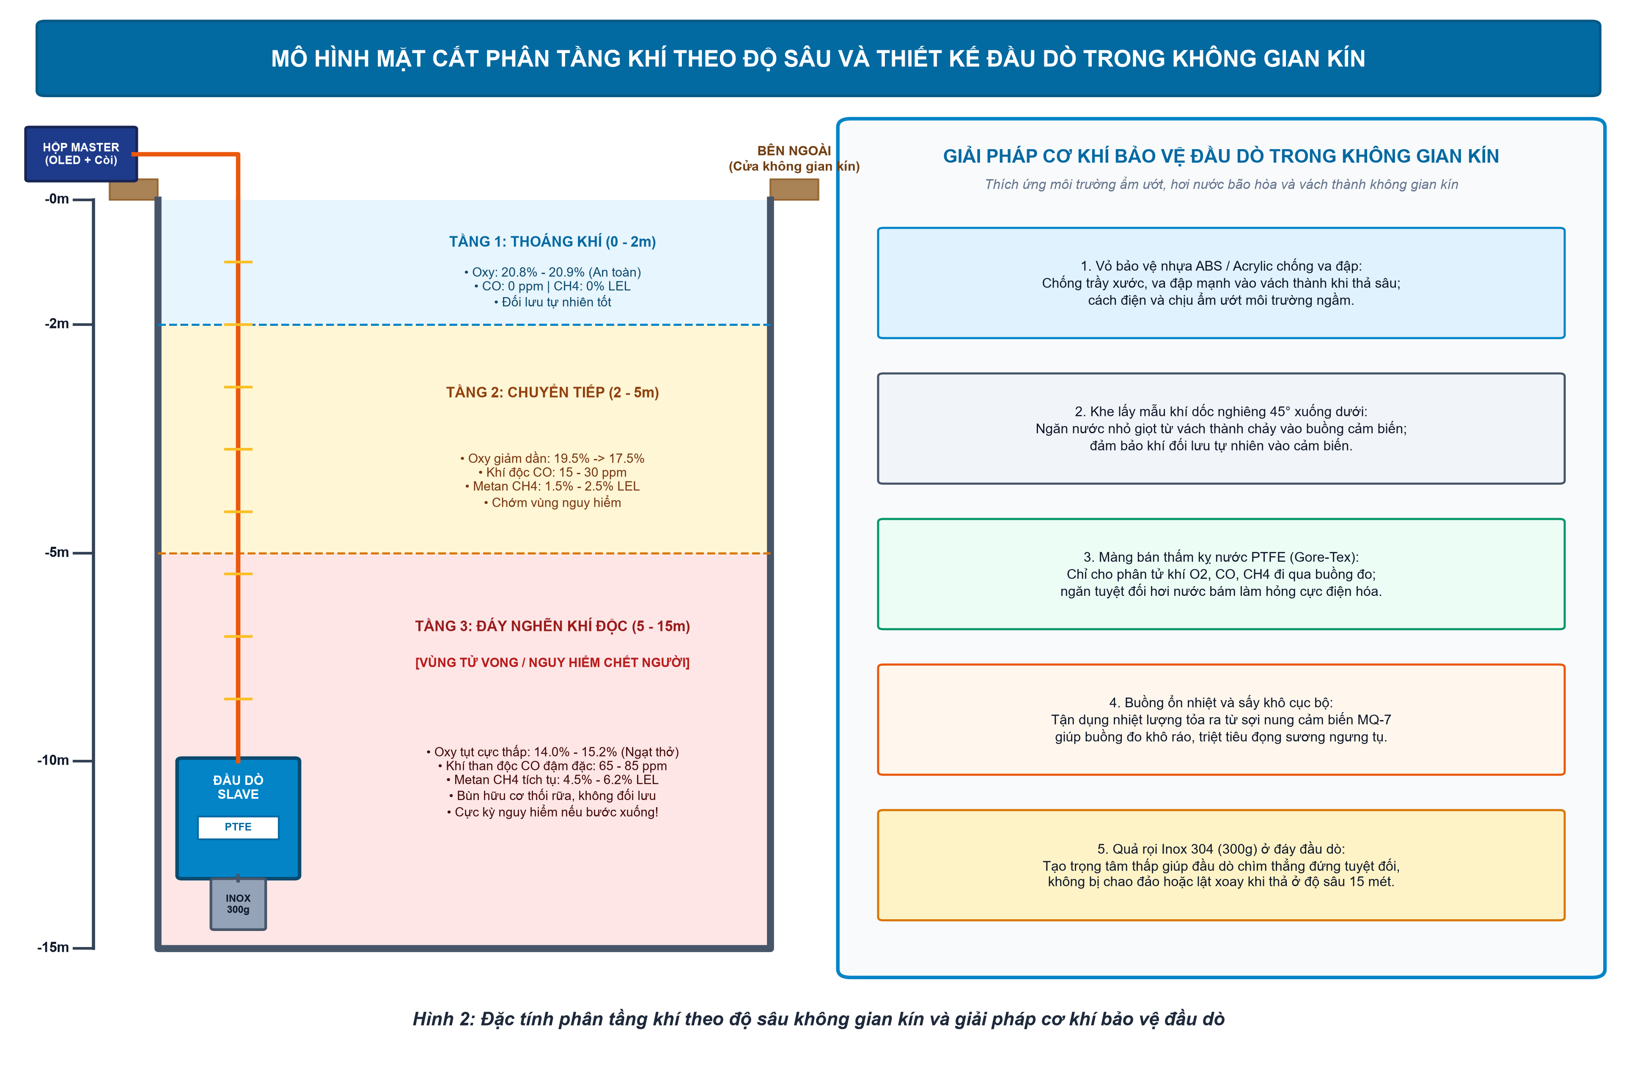
Hình 2: Hiện tượng phân tầng khí và cấu tạo hộp bảo vệ đầu dò
Hình 2 giải thích lý do cần thả cảm biến xuống sâu: khí Oxygen nhẹ hơn một số khí độc như CO₂, đồng thời rác rưởi ở đáy không gian kín hút hết Oxygen nên tầng đáy là nơi nguy hiểm nhất. Nếu chỉ đứng ngoài cửa không gian kín đo thì sẽ bị kết quả an toàn giả tạo.

3. Giải pháp chống sụt áp đường dây theo Định luật Ohm
Khi nối dây cáp từ mặt đất xuống cụm cảm biến (hiện tại mô hình thử nghiệm của nhóm dùng sợi cáp dài 4 – 5 mét, định hướng sau này sẽ mở rộng lên 10 – 15 mét cho các không gian kín sâu thực tế), nhóm em gặp hiện tượng bo ESP32 dưới đầu dò bị tắt nguồn liên tục vì không đủ điện.
Vận dụng bài học Định luật Ohm (I = U / R) và công thức tính điện trở dây dẫn (R = p * l / S) trong môn Vật lý lớp 9, chúng em hiểu rằng: dây dẫn càng dài thì điện trở càng lớn, dòng điện chạy qua làm điện áp bị sụt giảm dọc đường dây (U = I * R). Cấp nguồn 5V ở trên bờ thì xuống đến cuối dây chỉ còn hơn 3V, không đủ cho mạch hoạt động.
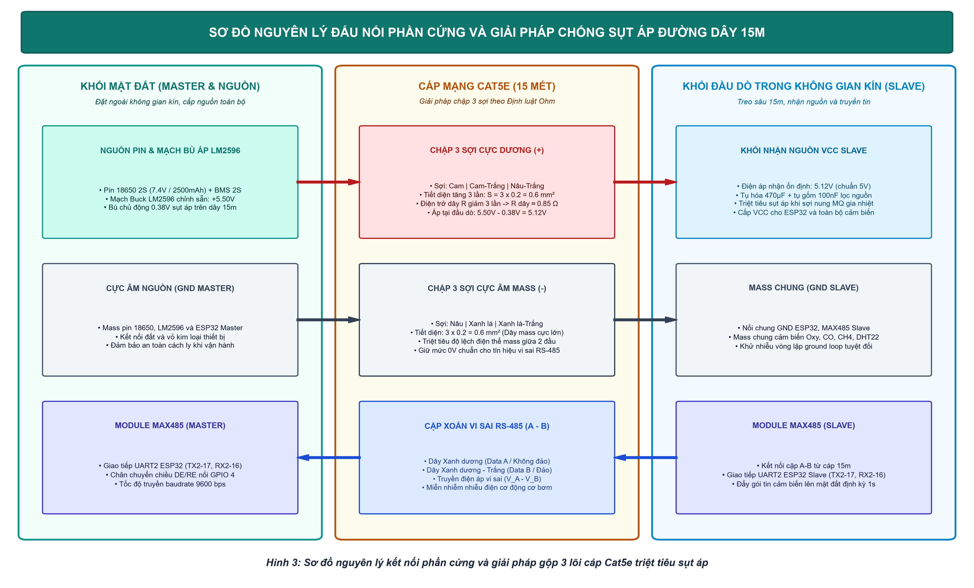
Hình 3: Sơ đồ nối dây và cách chập dây nguồn của nhóm
Cách khắc phục đơn giản của nhóm chúng em:
- 1. Đấu nối cụm 3 – 3 – 2 chống sụt áp: Cáp mạng có 8 lõi dây bên trong, nhóm đấu nối trọn vẹn thành cụm 3 – 3 – 2 rất khoa học: chập 3 sợi làm cực Dương (+ 5V), chập 3 sợi làm cực Âm (- GND), và 2 sợi còn lại làm đường truyền tín hiệu RS-485. Nhờ chập 3 sợi nguồn, tiết diện dây tăng gấp 3 lần nên điện trở giảm đi 3 lần, chống sụt áp rất tốt.
- 2. Điều chỉnh điện áp: Dùng một mạch hạ áp nhỏ LM2596 chỉnh nguồn pin trên bờ lên khoảng 5.2V – 5.5V, để khi điện truyền xuống hết chiều dài dây cáp thì tại đầu dò vẫn đo được đủ 5.0V cho cảm biến chạy ổn định.

4. Cách thiết bị hoạt động và kích hoạt còi hú báo động
Nhóm chúng em nạp chương trình vào hai bo vi điều khiển bằng phần mềm Arduino IDE:
- Tại khối cảm biến trong không gian kín: Cứ 1.5 giây một lần, bo đọc số liệu từ cảm biến Oxygen, cảm biến CO, cảm biến khí gas, cảm biến nhiệt ẩm; sau đó gửi chuỗi số liệu qua chíp MAX485 ra bên ngoài.
- Tại khối cầm tay trên bờ: Nhận số liệu, hiển thị lên màn hình OLED 0.96 inch và kiểm tra mức độ an toàn để bật còi.
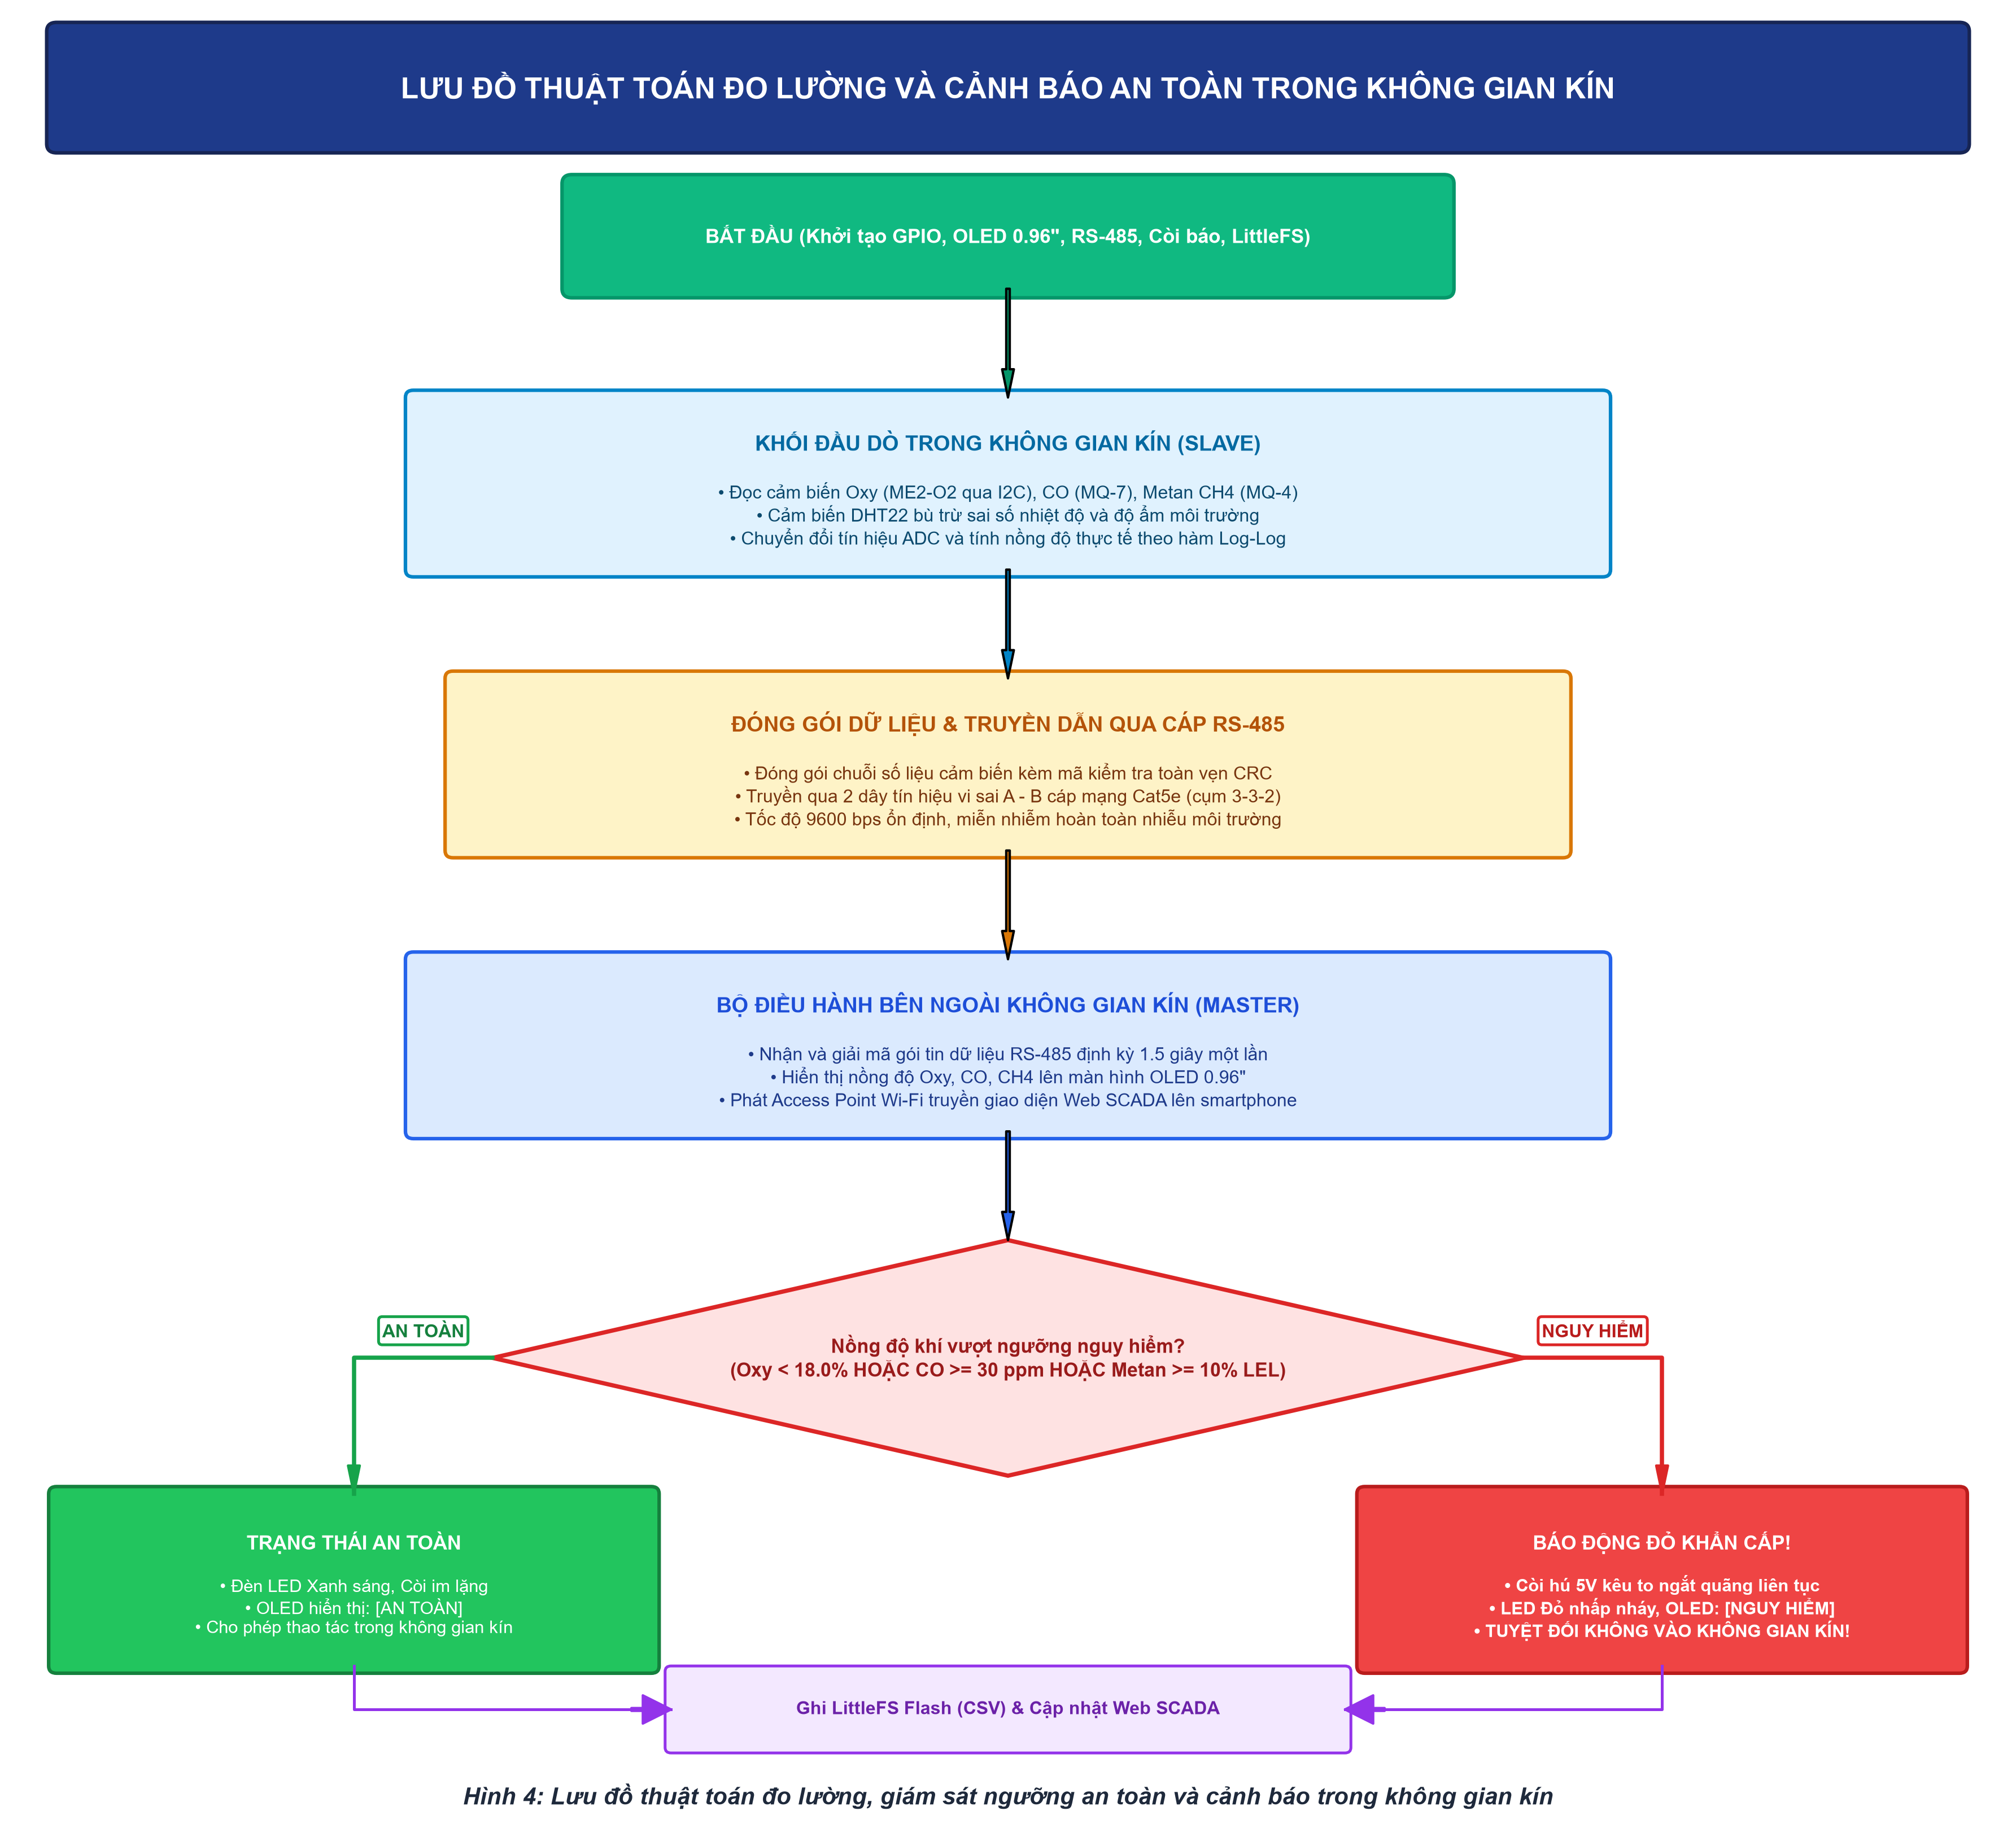
Hình 4: Cách thiết bị đọc số liệu và kích hoạt còi báo động
Quy định mức báo động của thiết bị:
- Khi nồng độ Oxygen >= 19.5% và không có khí độc: Màn hình hiện chữ [AN TOÀN], đèn LED màu xanh, còi không kêu.
- Khi nồng độ Oxygen từ 18.0% đến 19.5%: Màn hình hiện chữ [CẢNH BÁO], đèn LED vàng, còi kêu bíp bíp ngắt quãng.
- Khi nồng độ Oxygen < 18.0% hoặc có khí độc CO, khí gas: Màn hình hiện chữ [NGUY HIỂM], đèn LED đỏ, còi chip kêu hú liên tục thật to để báo hiệu tuyệt đối không được bước vào không gian kín.

5. Quy định an toàn khi nhóm làm thí nghiệm
- An toàn tính mạng (Quy tắc số 1): Nhóm học sinh tuyệt đối KHÔNG tự ý trèo vào các không gian kín thực tế nguy hiểm như hầm biogas, bồn chứa hay cống ngầm. Mọi thử nghiệm chỉ được làm trên mô hình hộp nhựa kín trong phòng học STEM của trường.
- An toàn nguồn khí: Khi thử nghiệm với khí gas bật lửa hoặc que nhang để thử cảm biến, nhóm chỉ dùng lượng rất nhỏ, làm ở nơi thoáng gió gần cửa sổ, có bình chữa cháy mini và có thầy cô trực tiếp giám sát, không hít khói trực tiếp.
- An toàn về điện: Toàn bộ thiết bị chỉ dùng nguồn pin điện áp thấp (5V – 7.4V), tuyệt đối không cắm điện lưới 220V để tránh nguy cơ giật điện.

6. Kết quả thử nghiệm thực tế trong buồng thử kín
Để kiểm tra xem thiết bị hoạt động có đúng hay không, nhóm chúng em dùng một hộp nhựa trong suốt có nắp đậy kín (thể tích khoảng 15 lít) làm buồng thử nghiệm, đặt cụm cảm biến vào bên trong và luồn sợi cáp 4 – 5 mét (chiều dài mô hình thử nghiệm hiện tại) ra ngoài hộp:
- Thử nghiệm 1 (Mô phỏng thiếu Oxygen bằng nến): Đốt một ngọn nến nhỏ trong hộp rồi đậy nắp lại. Khi ngọn nến cháy, nó sẽ hút khí Oxygen trong hộp. Chúng em quan sát số đo nồng độ Oxygen trên màn hình giảm dần từ 20.9% xuống dưới 18.0% và thời điểm còi báo động kêu.
- Thử nghiệm 2 (Thử cảm biến khí gas): Bấm nhẹ bật lửa gas (khoảng 1 giây) gần lỗ thông khí của cảm biến MQ-4 trong buồng thử để xem màn hình báo khí gas tăng lên.
- Thử nghiệm 3 (Thử cảm biến khí CO): Đưa một que tàn nhang đang cháy âm ỉ tạo khói vào buồng thử để kiểm tra cảm biến MQ-7 đo khí CO.
- Thử nghiệm 4 (Thử độ ổn định đường truyền cáp): Theo dõi số liệu đo truyền liên tục qua sợi cáp mạng 4 – 5 mét từ buồng thử kín lên màn hình hiển thị trên bờ xem có bị ngắt quãng hoặc nhảy số sai lệch hay không.
Bảng kết quả thử nghiệm thực tế của nhóm:
Nội dung thử nghiệm | Hiện tượng quan sát được | Phản ứng của còi / đèn | Đánh giá kết quả
Không khí bình thường | Oxygen đo được ~20.8%, không có khí độc | Đèn xanh, còi không kêu | Đo đúng ở điều kiện thường
Đốt nến trong hộp kín (giảm Oxygen) | Oxygen tụt dần từ 20.8% xuống 17.5% | Oxygen < 18%: Còi kêu hú to liên tục | Cảnh báo thiếu Oxygen kịp thời
Xịt nhẹ gas bật lửa (MQ-4) | Chỉ số khí gas tăng vọt trên màn hình | Đèn đỏ chớp, còi kêu hú | Cảm biến khí gas nhạy
Thử khói que nhang (MQ-7) | Chỉ số CO tăng lên trên màn hình | Màn hình báo NGUY HIỂM, còi kêu | Cảm biến CO nhận biết tốt

7. Đánh giá hoạt động và nhận xét của thầy cô
Qua các lần chạy thử nghiệm thực tế trong phòng thực hành, nhóm nhận thấy thiết bị đạt được các kết quả như sau:
- Hoạt động ổn định: Thiết bị đo được nồng độ Oxygen, khí CO, khí gas; truyền số liệu đều đặn mỗi 1.5 giây lên màn hình hiển thị.
- Phản ứng nhanh: Khi nồng độ Oxygen giảm xuống dưới mức 18% hoặc xuất hiện khí độc, còi chip phát tiếng hú to sau khoảng 1 đến 2 giây, giúp người đứng trên bờ phát hiện ngay nguy hiểm.
- Khắc phục tốt việc sụt áp: Việc chập 3 sợi dây nguồn của cáp mạng kết hợp mạch hạ áp LM2596 đã giúp cụm cảm biến hoạt động liên tục mà không bị tắt nguồn.
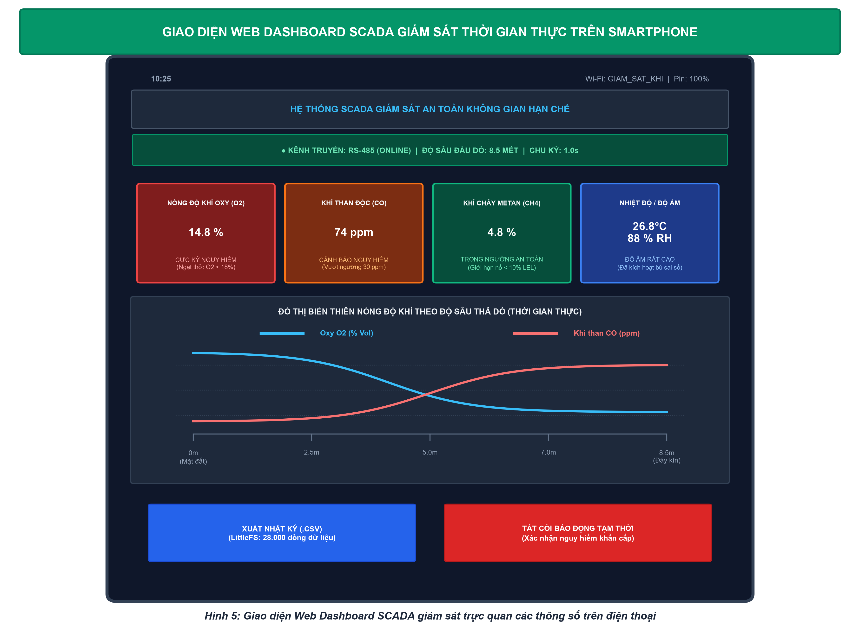
Hình 5: Màn hình theo dõi số liệu trực quan của thiết bị
Ý kiến đóng góp từ thầy cô và các bạn:
Khi đem thiết bị ra trình diễn trước thầy cô hướng dẫn và các bạn trong câu lạc bộ STEM của trường, nhóm đã nhận được nhiều lời động viên và góp ý:
- Thầy cô khen ý tưởng thiết thực, giải quyết được việc đo từ xa trước khi người bước vào không gian kín, còi kêu to và màn hình dễ nhìn.
- Thầy cô cũng góp ý rằng do là thiết bị tự làm thử nghiệm nên dây nối còn nhiều, mạch còn cồng kềnh, sau này nếu có điều kiện thì nên làm mạch in gọn hơn.

V. KẾT LUẬN
Dự án đã hoàn thành mục tiêu đề ra là tự tay chế tạo thành công Thiết bị cảnh báo khí độc và thiếu Oxygen trong không gian kín.
- Sử dụng các linh kiện: bo mạch ESP32, cảm biến Oxygen, cảm biến CO (MQ-7), cảm biến khí gas (MQ-4), cảm biến nhiệt ẩm DHT22, màn hình OLED, còi chip và chíp MAX485.
- Các linh kiện liên kết và hoạt động ăn khớp với nhau.
- Thiết bị đo được nồng độ khí và phát còi hú cảnh báo chính xác khi thiếu Oxygen hoặc có khí độc.
- Chứng minh được ý tưởng khoa học là hoàn toàn thực hiện được với chi phí rẻ dưới 2 triệu đồng, có thể ứng dụng trong đời sống gia đình và nông thôn.

VI. HƯỚNG PHÁT TRIỂN
- Kéo dài dây cho không gian kín sâu: Hiện tại mô hình thử nghiệm của nhóm dùng dây cáp 4 – 5 mét; sau này sẽ mở rộng chiều dài dây lên 10 – 15 mét để phục vụ các không gian kín sâu thực tế ngoài đời sống.
- Thu gọn kích thước: Nhờ thầy cô hướng dẫn làm mạch in PCB nhỏ gọn lại như thỏi pin để dễ thả vào các miệng ống nhỏ.
- Tự động thông gió: Lắp thêm rơ-le để khi còi hú thì tự động bật quạt hút gió thổi khí tươi vào trong không gian kín.
- Lan tỏa kiến thức: Tuyên truyền mô hình trong câu lạc bộ STEM của trường để nâng cao ý thức an toàn cho các bạn học sinh.

VII. TÀI LIỆU THAM KHẢO
1. Bộ Giáo dục và Đào tạo, Quy chế Cuộc thi nghiên cứu khoa học kỹ thuật cấp quốc gia dành cho học sinh THCS và THPT (Thông tư số 06/2024/TT-BGDĐT), Hà Nội, 2024.
2. Nhóm tác giả Sách giáo khoa, Khoa học tự nhiên lớp 8 (Bài 5: Không khí và bảo vệ môi trường không khí - Khí Oxygen), NXB Giáo dục Việt Nam, Hà Nội, 2023.
3. Nhóm tác giả Sách giáo khoa, Khoa học tự nhiên lớp 9 (Bài Định luật Ohm và Điện trở của dây dẫn), NXB Giáo dục Việt Nam, Hà Nội, 2024.
4. Cục Cảnh sát Phòng cháy, Chữa cháy và Cứu nạn, Cứu hộ, Cẩm nang an toàn phòng chống ngạt khí trong không gian kín, NXB Công an Nhân dân, Hà Nội, 2022.
5. Viện Sức khỏe Nghề nghiệp và Môi trường, Hướng dẫn phòng ngừa tai nạn ngạt thở và ngộ độc khí trong đời sống, NXB Y học, Hà Nội, 2021.
6. Zhengzhou Winsen Electronics Technology Co., Ltd, Hướng dẫn sử dụng cảm biến MQ-7 và MQ-4, Trịnh Châu, Trung Quốc, 2020.
7. DFRobot, Hướng dẫn sử dụng module cảm biến Oxygen I2C Gravity Oxygen Sensor, Thượng Hải, Trung Quốc, 2022.
8. Tự học và tìm hiểu phần mềm Arduino IDE, cách kết nối bo mạch ESP32 và các module cảm biến.

